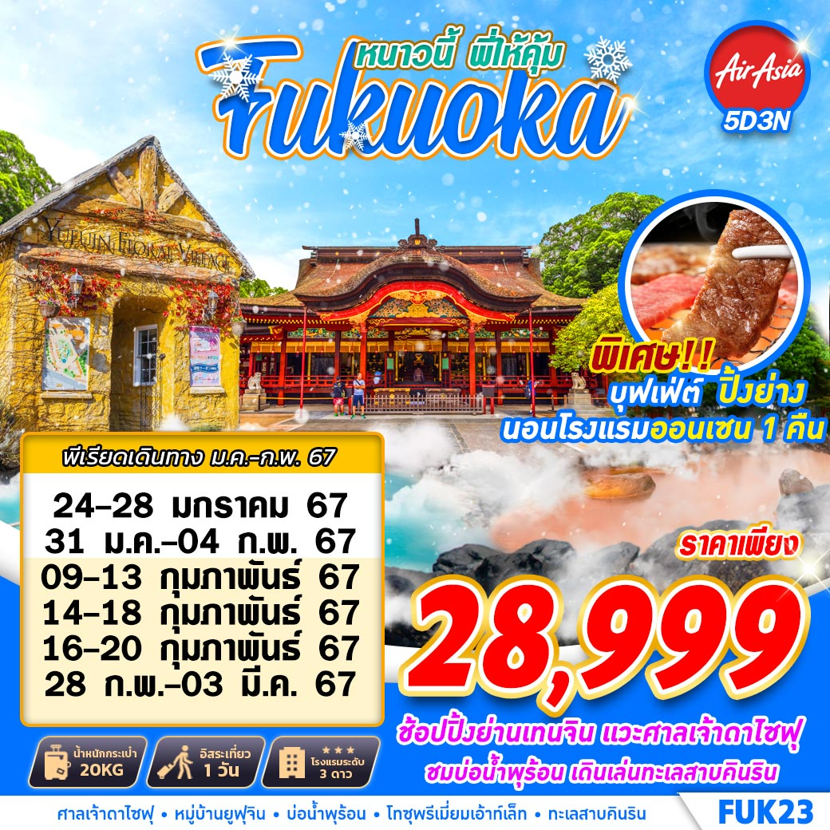

**บินด้วยสายการบิน แอร์เอเชีย (FD) : ขึ้นเครื่องสนามบินดอนเมือง (DMK)**

|  |  |  |
| --- | --- | --- |
| **FD736** | **DMK(ดอนเมือง) – FUK(ฟุกุโอกะ)** | **01.35 - 08.55** |
| **FD737** | **FUK(ฟุกุโอกะ) – DMK(ดอนมือง)** | **09.50 - 13.15** |

**\*\*โหลดกระเป๋าสัมภาระโดยน้ำหนักไม่เกิน 20 กก. (ไม่เกิน 1ชิ้น) และ ถือขึ้นเครื่องบินได้น้ำหนักไม่เกิน 7 กก. \*\***

**\*\*เวลาบินอาจจะมีการเปลี่ยนแปลงเล็กน้อยขึ้นอยู่กับสายการบิน\*\***

**DAY 1** **กรุงเทพฯ (ดอนเมือง) (–/–/–)**

**22.00** คณะพร้อมกัน ณ **ท่าอากาศยานดอนเมือง** ชั้น 3 **เคาน์เตอร์สายการบินแอร์เอเชีย (FD)** โดยมีเจ้าหน้าที่ของบริษัทฯคอยให้การต้อนรับ **\*กรุณาเผื่อเวลาในการเดินทางมายังสนามบิน เนื่องจากต้องใช้เวลาในการเช็คอิน สายการบินจะปิดให้ทำการเช็คอินก่อนเวลาบินประมาณ 1 ชั่วโมง\***

**DAY 2 ท่าอากาศยานฟุกุโอกะ – เมืองดาไซฟุ – ศาลเจ้าดาไซฟุ – หมู่บ้านยูฟุอิน – ทะเลสาบคินริน**

**(–/L/–)**

**01.20** ออกเดินทางสู่ **ท่าอากาศยาน ฟุกุโอกะ ประเทศญี่ปุ่น** โดยสายการบิน **แอร์เอเชีย (FD)** เที่ยวบินที่ **FD736**

**08.00** เดินทางถึง **ท่าอากาศยาน ฟุกุโอกะ ประเทศญี่ปุ่น** หลังผ่านขั้นตอนการตรวจหนังสือเดินทาง และตรวจรับสัมภาระเรียบร้อยแล้ว เปลี่ยนการเดินทางเป็นรถโค้ชปรับอากาศ

นำท่านเดินทางสู่ **เมืองดาไซฟุ** แล้วนำท่านชม **ศาลเจ้าดาไซฟุเทมมังงุ (TENMANGU SHRINE)** วัดชินโตเก่าแก่และมีชื่อเสียงที่สุดของจังหวัดฟุกุโอกะ เป็นที่สถิตของเทพเจ้าแห่งความรู้ จึงมีนักเรียนนิสิต นักศึกษามากราบไหว้ขอพร เพื่อการศึกษาไม่เว้นแต่ละวัน ในฤดูใบไม้ผลิภายในวัดมีต้นบ๊วยนานาพันธ์มากกว่า 6,000 ต้นเจริญเติบโตอย่างหนาแน่นทั่วบริเวณวัด ให้บรรยากาศที่แสนรื่นรมย์ ด้านหน้าศาลเจ้ามี รูปหล่อวัวเทพเจ้า นอนเฝ้าอยู่บนแท่นด้วยความเชื่อที่ว่า ถ้าลูบหัววัวแล้วจะมีปัญญาดีและมีสุขภาพแข็งแรง ใครต่อใครจึงพากันลูบหัววัวตัวนี้ด้วยความเอ็นดู อิสระให้ท่านได้ “ชมและซื้อ” สินค้าของฝากของที่ระลึกที่เป็นสินค้าพื้นเมืองที่ร้านค้ากว่า 100 ร้านบริเวณหน้าวัดรวมถึงร้านขนมขึ้นชื่ออย่าง อูเมะกาเอะ โมจิ” ขนมหวานที่ทำจากถั่วแดงห่อแป้งข้าวเหนียวแล้วนำไปปิ้ง หรือจะเลือกซื้อ ตุ๊กตาฮากะ ฮาริโกะ ที่ทำจากกระดาษปั้นเป็นก้อนและระบายตกแต่งเป็นรูปหน้า คนญี่ปุ่นเชื่อว่า เป็นตุ๊กตานำโชค

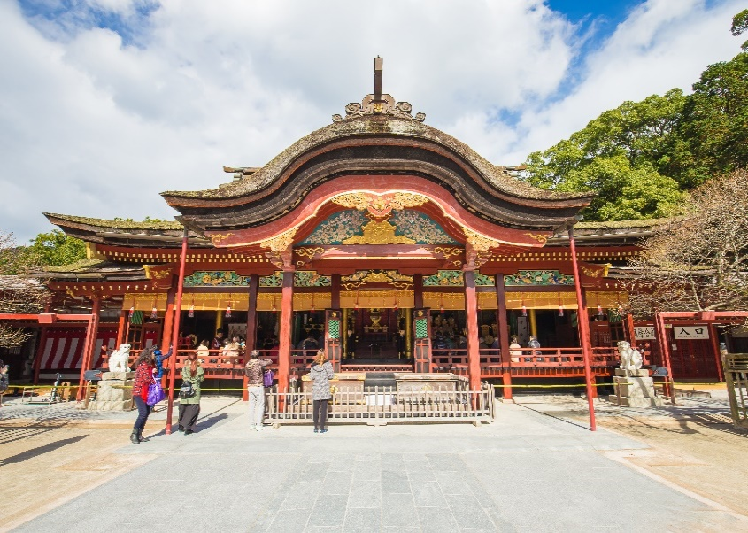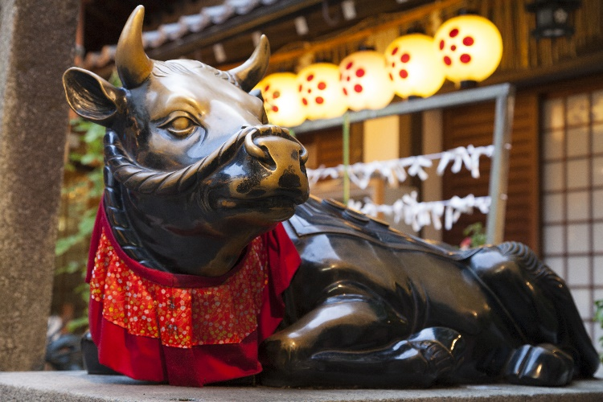

**เที่ยง บริการอาหาร ณ ภัตตาคาร เมนูบุฟเฟต์ ปิ้งย่างยากินิกุ**

นำท่านเข้าสู่ **หมู่บ้านยูฟุอิน** เป็นต้นแบบของหมู่บ้าน OTOP ของประเทศญี่ปุ่น และเมืองนี้มีชื่อเสียง อีกอย่างในเรื่องของน้ำพุร้อน ภายในเมืองมีทะเลสาบ LAKE KINRIN ทะเลสาบแห่งนี้ที่เป็นจุดชมใบไม้เปลี่ยนสีที่งดงามอีกแห่งหนึ่งของหมู่บ้านยูฟูอิน อีกทั้งยังมีร้านค้าขายของพื้นเมือง ผักและผลไม้สด ของที่ระลึก HANDMADE น่ารักๆ มากมายและยังมีขนมขึ้นชื่ออย่าง "โคร็อกเกะ" (มันชุบเกล็ดขนมปังทอด)

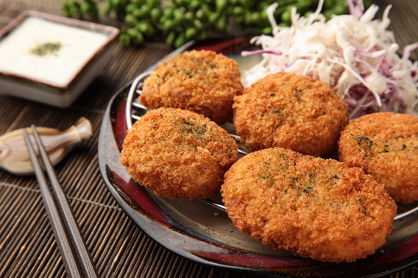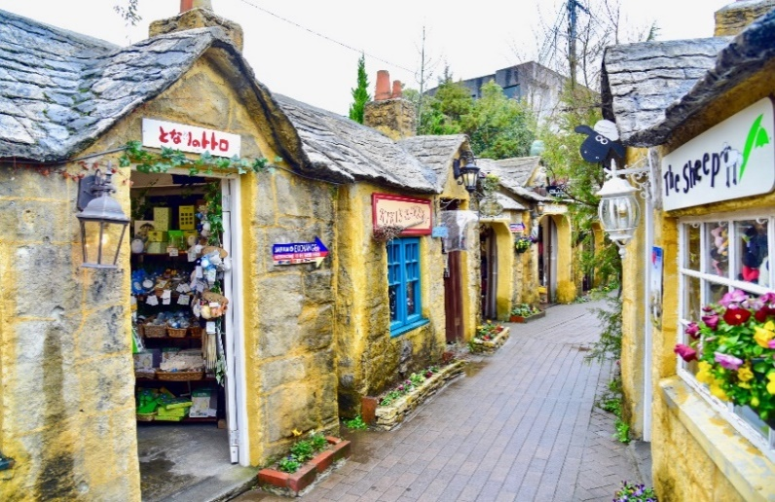

แวะถ่ายรูป **ทะเลสาบคินริน (KINRIN LAKE)** เป็นทะเลสาบเล็กๆในเมืองยูฟุอิน ห่างจากสถานีรถไฟประมาณ 25 นาที น้ำในทะเลสาบแห่งนี้ไหลมาจากน้ำพุร้อนทำให้น้ำในสระอุ่นอยู่ตลอดเวลา และในตอนเช้าบริเวณผิวน้ำจะมีไอน้ำลอยขึ้นมา เป็นอีกหนึ่งทะเลสาบที่สวยงามโดยเฉพาะในฤดูใบไม้เปลี่ยนสี

ค่ำ **อิรสะอาหารตามอัธยาศัย เพื่อความสะดวกในการท่องเทียว**

**พักที่** **KANNAWA HOTEL หรือเทียบเท่า**

**DAY 3 บ่อน้ำพุร้อน – ยูมิจิโกกุ – ชิโนอิเกะ จิโกกุ – โทซุพรีเมี่ยม เอ้าท์เล็ต – DUTY FREE – ย่านเทนจิน (B/L/–)**

**เช้า บริการอาหาร ณ ห้องอาหารโรงแรม**

จากนั้นนำท่านเดินทางสู่ **บ่อน้ำพุร้อน (JIGOKU MEGURI)** หรือ บ่อน้ำพุร้อนขุมนรกทั้งแปด เป็นบ่อน้ำพุร้อนธรรมชาติที่เกิดขึ้น ภายหลังจากการระเบิดของภูเขาไฟ ประกอบไปด้วยแร่ธาตุที่เข้มข้น เช่น กำมะถัน แร่เหล็ก โซเดียม คาร์บอเนต เรเดียม เป็นต้น และร้อนเกินกว่าจะลงไปอาบได้ แล้วบ่อทั้ง 8 บ่อ ก็ตั้งชื่อให้น่ากลัวตามลักษณะภายนอกที่เห็นกัน ท่านจะได้พบกับ บ่อทะเลเดือด **ยูมิ จิโกกุ** ซึ่งเป็น 1 ใน 8 บ่อน้ำพุร้อนชื่อดังของเมืองเบปปุ เป็นบ่อที่นักท่องเที่ยวนิยมไปชมมากที่สุดเพราะมีความสวยงามดูเป็นนรกน้อยกว่าแห่งอื่น ตั้งแต่ทางเข้าเราจะเห็นควันขาวพวยพุ่งแทรกก้อนหินใหญ่ขึ้นมาเสียงดังฟู่ๆๆ อยู่ตลอดเวลา เมื่อเดินเข้าไปใกล้ๆ จะรู้สึกได้ถึงความร้อนที่พุ่งขึ้นมาจากใต้ธรณี

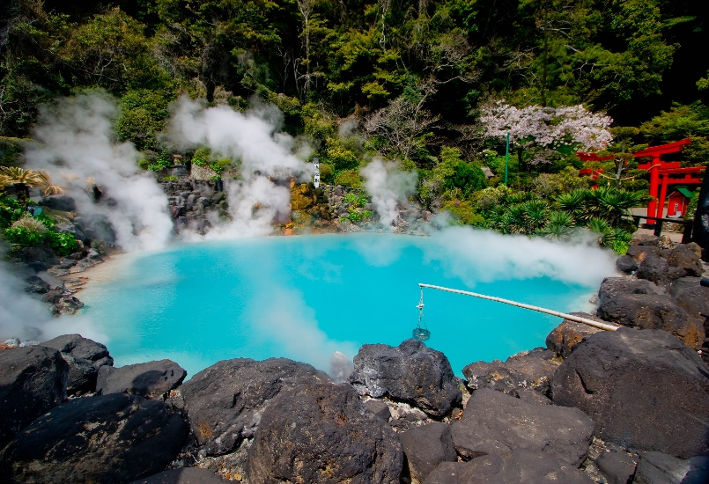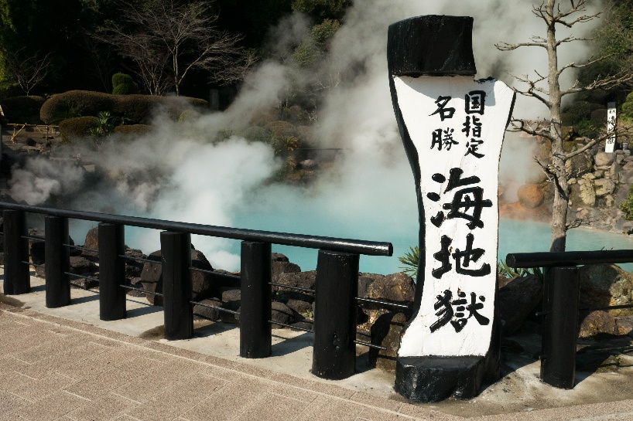

นำท่านเดินทางสู่ **ชิโนอิเกะ จิโกกุ** บ่อนี้มีสีแดงคล้ายกับสีของเลือด เชื่อกันว่าบ่อนี้อุดมด้วยแร่ธาตุมากมาย จนเกิดเป็นผลิตภัณฑ์ดินเหนียวสีแดงที่มีประสิทธิภาพในการรักษาโรคผิวหนังได้อีกด้วย ภายในยังมีร้านขาบของที่ระลึก ผงแร่ออนเซ็นที่สามารถนำกลับไปแช่ที่บ้านได้อีกด้วย

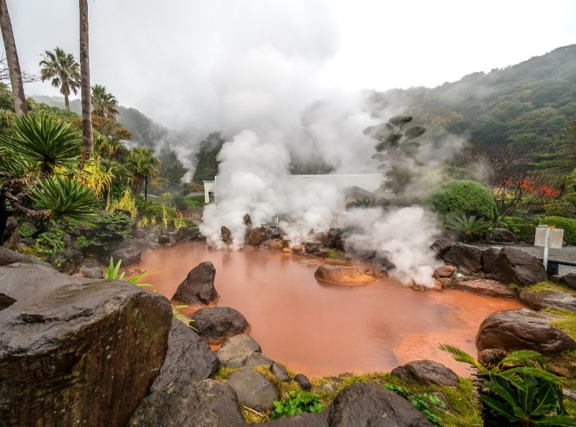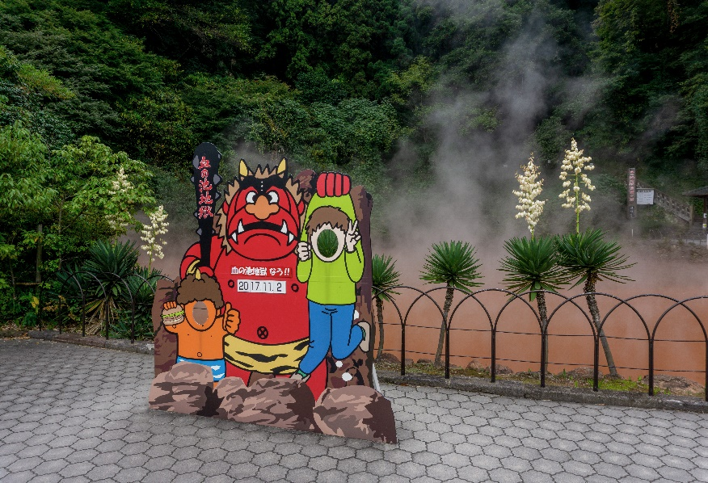

จากนั้นนำท่านช้อปปิ้งสินค้าแบรนเนมที่ **โทซุพรีเมี่ยมเอ้าท์เล็ท (TOSU PREMIUM OUTLET)** เป็นพื้นที่ช้อปปิ้งเอ้าท์เล็ตขนาดใหญ่ มีร้านค้าของแบรนด์ชั้นนำและแบรนด์ท้องถิ่นมากกว่า 150 ร้าน เช่น COACH, ARMANI, TIMBERLAND, BURBERY, GAP, PUMA, LEVI’S, NIKE, NEW BALANCE, SAMSONITE และอื่นๆอีกมากมาย สามารถช้อปปิ้งได้ครบทั้งผู้หญิง ผู้ชาย และเด็กเล็ก ไม่ว่าจะเป็นเสื้อผ้า รองเท้า กระเป๋า เครื่องสำอางค์ โดยแต่ละร้านก็จะมีโปรโมชั่นส่วนลดมากมาย

เที่ยง **บริการอาหาร ณ ภัตตาคาร**

นำท่านเดินทางสู่ **ร้านค้า DUTY FREE** ให้ท่านได้ซื้อของฝากมากมายหลากหลายชนิด อาทิเช่น เครื่องสำอางค์ โฟมล้างหน้า วิตามินต่างๆ เซรั่ม คอลลาเจน ฯลฯ

อิสระให้ท่านช้อปปิ้งที่ย่านใจกลางเมือง **ย่านเทนจิน (TENJIN)** สำหรับสายช๊อปรับรองว่าเป็นช่วงเวลาแห่งความสุขเลยทีเดียว เนื่องจากย่านนี้มีให้เลือกเดินช๊อปชิมชิลกันแบบสุด ๆ ไม่ว่าจะเป็นร้าค้าต่างๆ ที่เรียงรายอยู่เต็มสองข้างฝั่งถนน ถนนคนเดิน ไปจนถึงห้างใหญ่ ๆ มารวมตัวกันอยู่มากมาย สินค้าให้เลือกซื้อหลากหลายชนิด ตั้งแต่เครื่องใช้ไฟฟ้า เสื้อผ้า แบรนเนมด์ หนังสือ เครื่องสำอางค์ต่างๆ รวมไปถึงร้านอาหารอีกมากมาย

**ค่ำ** **อิสระรับประทานอาหาร ตามอัธยาศัยเพื่อสะดวกแก่การช้อปปิ้ง**

**พักที่ CROSS LIFE HAKATA YAMAGIBASHIหรือเทียบเท่า**

**DAY 4 อิสระท่องเที่ยวตามอัธยาศัย (B/–/–)**

**เช้า บริการอาหาร ณ ห้องอาหารโรงแรม**

ให้ท่านอิสระท่องเที่ยวตามอัธยาศัย โดยมีไกด์แนะนำการเดินทาง (ไม่มีรถบัสให้บริการ)

* **ปราสาทโคคูระ (KOKURA CASTLE)** ตั้งอยู่ในตัวเมืองคิตะคิวชู ปราสาทแห่งนี้ก่อสร้างมาอย่างยาวนานจนกลายมาเป็นต้นแบบของสถาปัตยกรรม ตัวปราสาทนั้นได้ถูกบูรณะก่อสร้างขึ้นมาใหม่เมื่อประมาณ 400 กว่าปีก่อนช่วงปีค.ศ.1600 โดยไดเมียวโมริ คัทสุโนบุ ผู้ครองแคว้นฟูกุโอกะและเบบปุในสมัยนั้น แม้ภายหลังตัวอาคารหลักจะถูกทำลายลงเมื่อปี ค.ศ.1865 แต่ก็ยังมีการบูรณะขั้นมาอีกครั้งในปี ปี ค.ศ. 1954 และยังคงอยู่ยาวๆมาจนถึงปัจจุบัน ปราสาทโคคูระมีรูปแบบการสร้างตามสถาปัตยกรรมญี่ปุ่นแบบดั้งเดิมแท้ๆ มีความสูง 5 ชั้น ซึ่งหลังจากมีการเปิดให้นักท่องเที่ยวได้เข้ามาเยี่ยมชมจึงได้ถูกปรับเปลี่ยนให้กลายมาเป็นพิพิธภัณฑ์ที่มีข้อมูลและประวัติศาสตร์ของบริเวณแถวๆนี้ สิ่งที่จัดแสดงก็จะมีทั้งวัตถุโบราณ ชุดกิโมโน ชุดซามูไร โมเดลจำลองของบ้านเมืองสัมยโบราณ ตัวอย่างห้องของโชกุน ห้องชมภาพยนตร์ งานแสดงศิลปะ ภายในจะแบ่งออกเป็น 3 โซนใหญ่ๆ คือ ส่วนที่เป็นสวนแบบญี่ปุ่น ส่วนที่เป็นอาคารไม้ตั้งอยู่ริมบึง และส่วนสุดท้ายที่จะเป็นพิพิธภัณฑ์ขนาดย่อมให้ได้เข้าไปชมเพลินๆกันอีกด้วย

* จากนั้นนำทุกท่านสู่ **สวนสาธารณะริมทะเลโมโมชิ (MOMOCHI SEASIDE PARK)** ตั้งอยู่ในตัวเมืองฟูกุโอกะ นับเป็นสวนสาธารณะมีการตกแต่งดีไซน์สไตล์โมเดิร์น มีต้นไม้เรียงไปตามทางเดิน และอาคารรูปทรงแปลก ทันสมัยสวยงาม และจะมีส่วนที่เป็นเกาะลอยยื่นออกไปในทะเลเรียกว่า มาริซอน(MARIZON) ซึ่งในมาริซอนนี้จะมีการตกแต่งและออกแบบเน้นไปที่เป็นสไตล์อิตาลีทั้งหมด ภายในนั้นนอกจากจะมีพื้นที่ให้นั่งเล่นรับลมแบบชิลล์แล้วนั้น ยังมีร้านค้าร้านอาหารเล็กๆ รวมไปถึงสถานที่จัดงานแต่งงานด้วย

* พลาดไม่ได้ ถ่ายรูปเช็คอินกับ RX-93FFN GUNDAM หรือเรียกสั้นๆ ว่า V GUNDAM (นิวกันดั้ม) ประจำการอยู่ที่หน้าห้างสรรพสินค้า **MITSUI SHOPPING PARK LALAPORT FUKUOKA** ความสูงถึง 24.8 เมตร พลาดไม่ได้กับการปักหมุด GUNDAM PARK FUKUOKA ตั้งอยู่ที่ชั้น 4 ของศูนย์การค้า เรียกได้ว่าเป็นแหล่งกันดั้มที่จัดเต็มทุกอย่าง ทั้งเรื่องข้อมูลต่าง ๆ ของกันดั้ม ความบันเทิงและความสนุกสนานแบบฉบับสวนสนุกแนวกันดั้ม และสินค้าที่เกี่ยวกับกันดั้มนานาชนิด มาที่นี่ที่เดียวเรียกว่าจบครบรส

* **คาแนลซิตี้ฮากาตะ (CANAL CITY HAKATA)** ศูนย์การค้าขนาดใหญ่ที่ตั้งอยู่ริมน้ำภายในตัวเมืองฟูกุโอกะ ที่มีความเก๋ตรงด้านในมีการขุดคลองให้ไหลผ่านใจกลางห้างแห่งนี้ แค่รูปร่างภายนอกของห้างแห่งนี้ก็เท่ห์อย่าบอกใครแล้ว ในส่วนของร้านค้าก็มีให้เลือกช้อปเพลิน ๆ กว่า 250 ร้าน มีทั้งร้านที่มีเฉพาะในญี่ปุ่น ไปจนถึงร้านที่นำเข้ามาจากต่างประเทศ และบริเวณชั้น 5 ของห้างแห่งนี้มีชื่อเรียกว่า “ราเมน สเตเดี่ยม” ที่มีราเมนดังๆ จากทั่วทุกภูมิภาคของญี่ปุ่นมารวมตัวให้ชิมกันแบบไม่ต้องไปหาที่อื่นให้ลำบากอีกด้วย

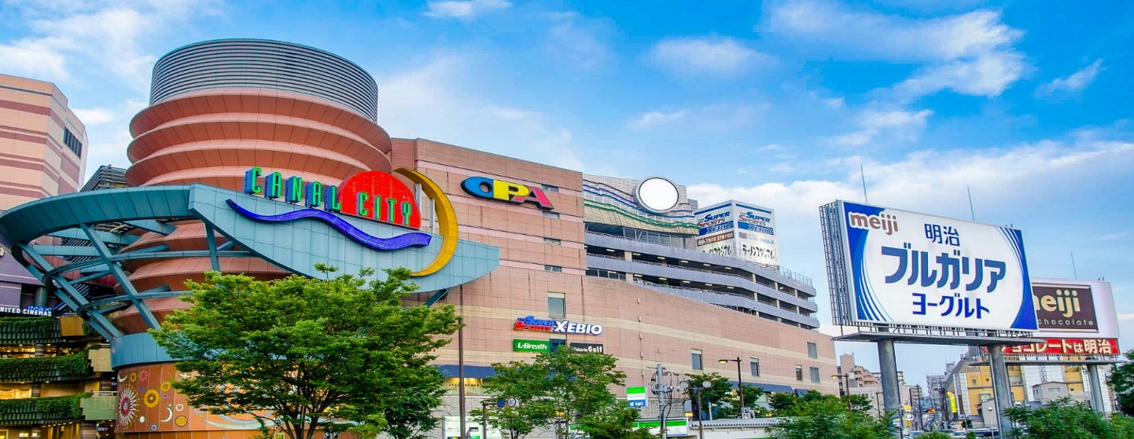

* **หอคอยฟุกุโอกะ (FUKUOKA TOWER)** หอคอยที่เป็นแลนด์มาร์กหลักประจำอ่าวฮากาตะ (HAKATA BAY) มี ความสูงถึง 234 เมตร โครงสร้างอาคารเป็นรูปทรงสามเหลี่ยมเรขาคณิต ซึ่งด้านนอกจะปูด้วยกระจกสีฟ้าแบบครึ่งแผ่น ทั่วหอคอย ที่จะส่งแสงสะท้อนสีฟ้า กลืนไปกับทิวทัศน์โดยรอบอย่างสวยงาม ก่อนจะเข้าไปในจุดชมวิวของหอคอย ซึ่งเป็นไฮไลท์สำคัญ

**เที่ยง/ค่ำ** **อิสระรับประทานอาหาร ตามอัธยาศัยเพื่อสะดวกแก่การช้อปปิ้ง**

**พักที่ CROSS LIFE HAKATA YAMAGIBASHIหรือเทียบเท่า**

**DAY 5 ท่าอากาศยานฟุกุโอกะ – กรุงเทพฯ (ดอนเมือง) (B/–/–)**

**เช้า บริการอาหาร เมนูเบนโตะ**

ได้เวลาอันสมควร นำท่านเดินทางสู่ท่าอากาศยานฟุกุโอกะ

**09.50**  ออกเดินทางสู่ **ท่าอากาศยานดอนเมือง ประเทศไทย** โดยสายการบิน **สายการบินแอร์เอเชีย (FD)** เที่ยวบินที่ **FD737**

**13.15** เดินทางถึง **ท่าอากาศยานดอนเมือง** โดยสวัสดิภาพและความประทับใจ

**อัตราค่าบริการ**

|  |  |  |
| --- | --- | --- |
| **วันที่เดินทาง** | **ราคาผู้ใหญ่** | **พักเดี่ยว** |
| **24 – 28 มกราคม 2567** | **28,999** | **7,500** |
| **31 ม.ค. – 04 ก.พ. 2567** | **28,999** | **7,500** |
| **09 – 13 กุมภาพันธ์ 2567** | **28,999** | **7,500** |
| **14 – 18 กุมภาพันธ์ 2567** | **28,999** | **7,500** |
| **16 – 20 กุมภาพันธ์ 2567** | **28,999** | **7,500** |
| **28 ก.พ. – 03 มี.ค. 2567** | **28,999** | **7,500** |
| **\*\*\* ราคา JOIN LAND (ไม่ใช้ตั๋วเครื่องบิน) 19,500 บาท \*\*\***  **ไม่มีราคาเด็ก สำหรับเด็กอายุไม่ถึง 2 ปี ณ วันเดินทางกลับ (INFANT) ท่านละ 10,000 บาท (ไม่มีที่นั่งบนเครื่องบิน)** | | |

**\*\*หากต้องการทำกรุ๊ปส่วนตัว สามารถสอบถามเจ้าหน้าที่ได้\*\***

**ข้อสำคัญ**

* อัตรานี้ยังไม่รวมค่าทิปพนักงานขับรถ หัวหน้าทัวร์ และ มัคคุเทศก์ท้องถิ่น ตามธรรมเนียม 1,500 บาท ต่อ ทริป ต่อ ลูกค้า ผู้เดินทาง 1 ท่าน รวมไปถึงเด็ก ยกเว้นเด็กอายุไม่ถึง 2 ปี ณ วันเดินทางกลับ (INFANT) ทั้งนี้ท่านสามารถให้มากกว่านี้ได้ตามความเหมาะสมและความพึงพอใจของท่าน โดยส่วนนี้ ทางบริษัทขอสงวนสิทธิ์ในการเรียกเก็บก่อนเดินทางทุกท่าน ที่สนามบิน ในวันเช็คอิน
* ถ้าหากมีผู้เดินทางต่ำกว่า 20 คน ทางบริษัทขอสงวนสิทธิ์ใน**การยกเลิกการเดินทางหรือมีการเปลี่ยนแปลงราคา** โดย**จะแจ้งให้ทราบล่วงหน้า 7 วันก่อนการเดินทาง**
* **กรณีพัก 3 ท่าน/ห้อง ทางโรงแรมจะทำการเสริมเตียงให้เท่านั้น** การเสริมเตียงจะขึ้นอยู่กับนโยบายของโรงแรมนั้นๆ (บางโรงแรมใช้เตียง SGL ในการเสริมเตียง บางโรงแรมจะใช้ฟูกในการเสริมเตียง) **กรณีที่ห้อง TRP เต็ม ทางบริษัทอาจจะต้องปรับไปนอนห้องพักสำหรับ 1 ท่าน 1 ห้องและสำหรับ 2 ท่าน 1 ห้อง โดยท่านจะต้องชำระค่าห้องพักเดี่ยว**
* **อัตรานี้เฉพาะนักท่องเที่ยวที่ถือหนังสือเดินทางไทยเท่านั้น กรณีถือหนังสือเดินทางต่างประเทศ ทางบริษัทขอสงวนสิทธิ์เรียกเก็บค่าธรรมเนียมเพิ่มจากราคาทัวร์ ท่านละ 100 USD. (เป็นเงินไทยประมาณ 3,200 บาท)**
* **เนื่องจากสภาวะอากาศ จราจร สายการบิน หรือช่วงเทศกาลต่างๆ และตามกฎหมายของประเทศญี่ปุ่น รถบัสนำเที่ยวสามารถให้บริการวันละ 10 ชั่วโมง โปรแกรมอาจมีการเปลี่ยนแปลงได้ตามความเหมาะสม โดยไม่ต้องแจ้งให้ทราบล่วงหน้า**

**สำคัญ!! : กรณีผู้เดินทางถูกปฏิเสธการเข้า – ออกประเทศจากประเทศต้นทางและปลายทาง ทั้งจากที่ด้านหน้าเคาน์เตอร์เช็คอิน หรือจากด่านตรวจคนเข้าเมืองก็ตาม ทางบริษัทขอสงวนสิทธิ์ไม่รับผิดชอบค่าใช้จ่ายที่จะเกิดขึ้นตามมา และ จะไม่สามารถคืนเงินค่าทัวร์ที่ท่านชำระเรียบร้อยแล้วไม่ว่าส่วนใดส่วนหนึ่ง**

**กรณีต้องการตัดกรุ๊ปส่วนตัว กรุ๊ปเหมาที่สถานะผู้เดินทางเป็น เด็กนักเรียน นักศึกษา ครู ธุรกิจขายตรงเครื่องสำอาง หมอ พยาบาล ชาวต่างชาติ หรือคณะที่ต้องการให้เพิ่มสถานที่ขอดูงาน กรุณาติดต่อแจ้งรายละเอียด โดยละเอียด กับเจ้าหน้าที่เพื่อทำราคาให้ใหม่ทุกครั้ง**

**อัตราค่าบริการนี้รวม**

* ค่าบัตรโดยสารโดยเครื่องบิน (ตั๋ว) ไป และ กลับพร้อมคณะ ชั้นประหยัด (ECONOMY CLASS) รวมถึงค่าภาษีสนามบินและค่าภาษีน้ำมันทุกแห่ง กรณีต้องการอัพเกรด UPGRADE ใช้วีลแชร์ (WHEEL CHAIR) หรือ เปลี่ยนแปลงบัตรโดยสาร ไม่ว่าเที่ยวใด เที่ยวหนึ่ง กรุณาติดต่อเจ้าหน้าที่เป็นกรณีพิเศษ ทางบริษัทของสงวนสิทธิ์ในการเรียกเก็บค่าใช้จ่ายตามจริงที่เกิดขึ้นกับผู้เดินทาง
* กระเป๋าสัมภาระโดยน้ำหนักไม่เกิน 20 ก.ก. (1 ชิ้น) และ ถือขึ้นเครื่องบินได้น้ำหนักไม่เกิน 7 ก.ก.
* รถรับส่งนำเที่ยวตามรายการ
* ค่าเข้าชมสถานที่ตามที่ระบุในโปรแกรมท่องเที่ยว
* หัวหน้าทัวร์นำเที่ยวตลอดการเดินทาง
* ค่าอาหาร ตามรายการที่ระบุในโปรแกรมการเดินทาง
* ค่าโรงแรมที่พักระดับมาตรฐานตามรายการที่ระบุ (พัก 2-3 ท่าน ต่อ ห้อง กรณีพัก 3 ท่านจะเป็นเตียงเสริม 1 ท่าน) ในกรณีมีงานเทรดแฟร์ การแข่งขันกีฬา หรือ กิจกรรมอื่นๆ ที่ทำให้โรงแรมตามรายการที่ระบุเต็ม ทางบริษัทขอสงวนสิทธิ์ในการปรับเปลี่ยนโรงแรมที่พัก ไปเป็นเมืองใกล้เคียงแทน อ้างอิงมาตรฐานคุณภาพและความเหมาะสมเดิม โดยคำนึงถึงประโยชน์ของลูกค้าเป็นสำคัญ ทางบริษัทไม่มีนโยบายจัดคู่นอนให้กับลูกค้าที่ไม่รู้จักกันมาก่อน เช่น กรณีที่ท่านเดินทาง 1 ท่าน จำเป็นต้องชำระค่าห้องพักเดี่ยวตามที่ระบุ
* ค่าประกันอุบัติเหตุการเดินทางตามกรมธรรม์ ค่ารักษาพยาบาลวงเงินท่านละ 500,000 บาท หรือกรณีเสียชีวิตวงเงินท่านละ 1,000,000 บาท ตามเงื่อนไขของบริษัทประกันภัย

**อัตราค่าบริการนี้ ไม่รวม**

* ค่ามินิบาร์ในห้องพัก(ถ้ามี) และค่าใช้จ่ายส่วนตัว นอกเหนือจากที่ระบุในรายการ
* ค่าอาหารสำหรับท่านที่ทานเจ มังสวิรัติ หรืออาหารสำหรับมุสลิม
* ค่าวีซ่าสำหรับพาสสปอร์ตต่างชาติ (ถ้ามี) โดยผู้เดินทางต้องทำการยื่นเองเท่านั้น
* ค่าใช้จ่ายด้านเอกสารส่วนตัว เช่น ค่าทำหนังสือเดินทาง วัคซีนพาสสปอร์ต เป็นต้น
* ค่าเดินทางหากแยกจากคณะ หรือมาช้ากว่าเวลานัดหมาย ท่านต้องออกค่าเดินทางด้วยตนเอง
* ค่าธรรมเนียมในกรณีที่กระเป๋าสัมภาระที่มีน้ำหนักเกินกว่าที่สายการบินนั้นๆกำหนดหรือสัมภาระใหญ่เกินขนาดมาตรฐาน
* ค่าธรรมเนียมการจองที่นั่งบนเครื่องบินตามความต้องการเป็นกรณีพิเศษหากสามารถทำได้ ทั้งนี้ขึ้นอยู่กับสายการบิน และ รุ่นของเครื่องบินแต่ละไฟล์ทที่ใช้บิน ซึ่งอาจเปลี่ยนแปลงได้อยู่ที่สายการบินเป็นผู้กำหนด
* ค่าภาษีน้ำมัน ที่สายการบินเรียกเก็บเพิ่มเติม
* VAT 7% และภาษีหัก ณ ที่จ่าย 3%
* อัตรานี้ยังไม่รวมค่าทิปพนักงานขับรถ หัวหน้าทัวร์ และ มัคคุเทศก์ท้องถิ่น ตามธรรมเนียม 1,500 บาท ต่อ ทริป ต่อ ลูกค้า ผู้เดินทาง 1 ท่าน รวมไปถึงเด็ก ยกเว้นเด็กอายุไม่ถึง 2 ปี ณ วันเดินทางกลับ (INFANT) ทั้งนี้ท่านสามารถให้มากกว่านี้ได้ตามความเหมาะสมและความพึงพอใจของท่าน โดยส่วนนี้ ทางบริษัทขอสงวนสิทธิ์ในการเรียกเก็บก่อนเดินทางทุกท่าน ที่สนามบิน ในวันเช็คอิน
* ค่าพนักงานยกกระเป๋าในโรงแรม
* **ประกันการเดินทางที่ครอบคลุมประกันสุขภาพที่มีวงเงินรักษาโควิด-19**

**เงื่อนไขการจอง**

* กรุณาทำการจองล่วงหน้าอย่างน้อย 30 วัน ก่อนออกเดินทาง พร้อมชำระเงินมัดจำครั้งที่ 1 ท่านละ 15,000 บาท หลังจากส่งเอกสารยืนยันการจอง 2 วัน ตัวอย่างเช่น ท่านจองวันนี้ กรุณาชำระเงินในวันถัดไป ก่อนเวลา 16.00 น. เท่านั้น โดยระบบจะยกเลิกอัตโนมัติทันที หากยังไม่ได้รับยอดเงินตามเวลาที่กำหนด และหากท่านมีความประสงค์จะต้องเดินทางในพีเรียดเดิม ท่านจำเป็นต้องทำจองเข้ามาใหม่ นั่นหมายถึงว่า กรณีที่มีคิวรอ (WAITING LIST) ก็จะให้สิทธิ์ไปตามระบบ ตามลำดับ เนื่องจากทุกพีเรียด เรามีที่นั่งราคาพิเศษจำนวนจำกัด **ยกเว้นโปรแกรมราคาพิเศษ ทางบริษัทขอสงวนสิทธิ์เรียกเก็บค่าบริการ เต็มจำนวน เท่านั้น**

**\*\*กรุณาส่งสำเนาพาสสปอร์ตที่มีอายุใช้งานได้คงเหลือไม่น้อยกว่า 6 เดือน ณ วันกลับ ทันทีหลังจอง\*\***- กรุณาชำระค่าทัวร์ส่วนที่เหลืออย่างน้อย 20 วัน ก่อนออกเดินทาง หากท่านไม่ชำระภายในระยะเวลาที่ที่บริษัทกำหนด ทางบริษัทจะถือว่าท่านสละสิทธิ์ยกเลิกการเดินทาง และ ขอสงวนสิทธิ์ไม่สามารถคืนเงินมัดจำให้ท่านใดไม่ว่าส่วนในส่วนหนึ่งก็ตาม

- กรณีลูกค้าทำการจองภายในระยะเวลาคงเหลือไม่ถึง 15 วัน ก่อนออกเดินทาง ทางบริษัทขอสงวนสิทธิ์ในการเรียกเก็บค่าทัวร์เต็มจำนวน 100%

**เงื่อนไขการยกเลิก และ เปลี่ยนแปลงการเดินทาง**

* ยกเลิกก่อนการเดินทางตั้งแต่ 30 วันขึ้นไป คืนเงินค่าทัวร์โดยหักค่าใช้จ่ายที่เกิดขึ้นจริง *ในกรณีที่วันเดินทางตรงกับวันหยุดนักขัตฤกษ์ ต้องยกเลิกก่อน 40 วัน*
* ยกเลิกก่อนการเดินทาง 15-29 วัน คืนเงิน 50%ของค่าทัวร์ หรือหักค่าใช้จ่ายตามจริง เช่น ค่ามัดจำตั๋วเครื่องบิน โรงแรม และค่าใช้จ่ายจำเป็นอื่นๆ
* ยกเลิกก่อนการเดินทางน้อยกว่า 15วัน ขอสงวนสิทธิ์ไม่คืนเงินค่าทัวร์ที่ชำระแล้วทั้งหมด
* กรณีมีเหตุยกเลิกทัวร์ โดยไม่ใช่ความผิดของบริษัททัวร์ เช่น มีนโยบายห้ามการเข้าออกของแต่ละประเทศ หรือการยกเลิกเที่ยวบินโดยสายการบิน บริษัทจะเก็บเป็นเครดิตหรือเลื่อนการเดินทางในพีเรียดถัดไปให้กับลูกค้า โดยยึดตามนโยบายของสายการบินและบริษัทแลนด์ต่างประเทศ **ไม่สามารถคืนเงินได้ทุกกรณี**
* กรณีต้องการเปลี่ยนแปลงผู้เดินทาง (เปลี่ยนชื่อ) จะต้องแจ้งให้ทางบริษัททราบล่วงหน้า อย่างน้อย 20 วัน ก่อนออกเดินทาง กรณีแจ้งหลังจากเจ้าหน้าที่ออกเอกสารเรียบร้อยแล้ว ไม่ว่าส่วนใดส่วนหนึ่ง ทางบริษัทขอสงวนสิทธิ์ในการเรียกเก็บค่าใช้จ่ายที่เกิดขึ้นจริงทั้งหมด ทั้งนี้ขึ้นอยู่กับช่วงพีเรียดวันที่เดินทาง และกระบวนการของแต่ละคณะ เป็นสำคัญด้วย กรุณาสอบถามกับเจ้าหน้าที่เป็นกรณีพิเศษ
* กรณีต้องการเปลี่ยนแปลงพีเรียดวันเดินทาง (เลื่อนวันเดินทาง) ทางบริษัทขอสงวนสิทธิ์ในการหักค่าใช้จ่ายการดำเนินการต่างๆ ที่เกิดขึ้นจริงสำหรับการดำเนินการจองครั้งแรก ตามจำนวนครั้งที่เปลี่ยนแปลง ไม่ว่ากรณีใดๆทั้งสิ้น

**หมายเหตุ**

* กรณีที่ท่านต้องออกบัตรโดยสารภายใน (ตั๋วภายในประเทศ เช่น ตั๋วเครื่องบิน , ตั๋วรถทัวร์ , ตั๋วรถไฟ) กรุณาติดต่อสอบถามเพื่อยืนยันกับเจ้าหน้าที่ก่อนทุกครั้ง และควรจองบัตรโดยสารภายในที่สามารถเลื่อนวันและเวลาเดินทางได้ เพราะมีบางกรณีที่สายการบินอาจมีการปรับเปลี่ยนไฟล์ทบิน หรือ เวลาบิน โดยไม่แจ้งให้ทราบล่วงหน้า ทั้งนี้ขึ้นอยู่กับฤดูกาล สภาพภูมิกาศ และ ตารางบินของท่าอากาศยานเป็นสำคัญเท่านั้น สิ่งสำคัญ ท่านจำเป็นต้องมาถึงสนามบินเพื่อเช็คอินก่อนเครื่องบิน อย่างน้อย 3 ชั่วโมง โดยในส่วนนี้หากเกิดความเสียหายใดๆบริษัทขอสงวนสิทธิ์ในการไม่รับผิดชอบค่าใช้จ่ายที่เกิดขึ้นใดๆทั้งสิ้น
* กรณีที่ออกบัตรโดยสาร (ตั๋ว) เรียบร้อยแล้ว มีรายละเอียดส่วนใดผิด ทางบริษัทขอสงวนสิทธิ์ในการรับผิดชอบไม่ว่าส่วนใดส่วนหนึ่ง หากท่านไม่ดำเนินการส่งสำเนาหน้าแรกของหนังสือเดินทางให้ทางบริษัทเพื่อใช้ในการออกบัตรโดยสาร
* หลังจากท่านชำระค่าทัวร์ครบตามจำนวนเรียบร้อยแล้ว ทางบริษัทจะนำส่งใบนัดหมายและเตรียมตัวการเดินทางให้ท่านอย่างน้อย 3 หรือ 5 วัน ก่อนออกเดินทาง
* อัตราทัวร์นี้ เป็นอัตราสำหรับบัตรโดยสารเครื่องบินแบบหมู่คณะ (ตั๋วกรุ๊ป) ท่านจะไม่สามารถเลื่อนไฟล์ท วัน ไป หรือ กลับส่วนใดได้ จำเป็นจะต้องไป และ กลับ ตามกำหนดการเท่านั้น หากต้องการเปลี่ยนแปลงกรุณาติดต่อเจ้าหน้าที่เป็นกรณีพิเศษ
* ทางบริษัทไม่มีนโยบายจัดคู่นอนให้กับลูกค้าที่ไม่รู้จักกันมาก่อน เช่น กรณีที่ท่านเดินทาง 1 ท่าน จำเป็นต้องชำระค่าห้องพักเดี่ยวตามที่ระบุ
* หนังสือเดินทาง หรือ พาสปอร์ต ต้องมีอายุใช้งานได้คงเหลือไม่น้อยกว่า 6 เดือน ณ วันกลับ
* กรณีที่ท่านเป็นอิสลาม ไม่ทานเนื้อสัตว์ หรือ แพ้อาหารบางประเภท กรุณาแจ้งเจ้าหน้าที่เป็นกรณีพิเศษ
* บริษัทฯ จะไม่รับผิดชอบค่าเสียหายในเหตุการณ์ที่เกิดจากยานพาหนะ การยกเลิกเที่ยวบิน การล่าช้าของสายการบิน ภัยธรรมชาติ การเมือง จราจล ประท้วง คำสั่งของเจ้าหน้าที่รัฐ และอื่นๆ ที่อยู่นอกเหนือการควบคุมของทางบริษัท
* เมื่อท่านออกเดินทางไปกับคณะแล้ว ท่านงดใช้บริการใดบริการหนึ่ง หรือไม่เดินทางพร้อมคณะ ถือว่าท่านสละสิทธิ์ ไม่สามารถเรียกร้องค่าบริการคืนได้ ไม่ว่ากรณีใดๆ ทั้งสิ้น
* มัคคุเทศก์ พนักงาน และตัวแทนบริษัทฯ ไม่มีอำนาจในการตัดสินใจหรือให้คำสัญญาใดๆ ทั้งสิ้นแทน บริษัทฯนอกจากมีเอกสารลงนามโดยผู้มีอำนาจของบริษัทฯกำกับเท่านั้นกรณีต้องการเปลี่ยนแปลงพีเรียดวันเดินทาง (เลื่อนวันเดินทาง) ทางบริษัทขอสงวนสิทธิ์ในการหักค่าใช้จ่ายการดำเนินการต่างๆ ที่เกิดขึ้นจริงสำหรับการดำเนินการจองครั้งแรก ตามจำนวนครั้งที่เปลี่ยนแปลง ไม่ว่ากรณีใดๆทั้งสิ้น
* บริษัทขอสงวนสิทธิ์ ในการไม่รับผิดชอบใดๆทั้งสิ้น หากเกิดสิ่งของสูญหายระหว่างการเดินทาง และ ขอสงวนสิทธิ์ในการเรียกเก็บค่าใช้จ่ายตามจริง กรณีท่านลืมสิ่งของไว้ที่โรงแรมและจำเป็นต้องส่งมายังจุดหมายปลายทางตามที่ท่านต้องการ
* ขอสงวนสิทธิ์การเก็บค่าน้ำมันและภาษีสนามบินทุกแห่งเพิ่ม หากสายการบินมีการปรับขึ้นก่อนวันเดินทาง
* **เนื่องจากการเดินทางท่องเที่ยวในครั้งนี้ เป็นการชำระแบบเหมาจ่ายขาดกับบริษัทตัวแทนในต่างประเทศ ทางบริษัทจึงขอสงวนสิทธิ์ ไม่สามารถขอรับเงินคืนได้ในบริการบางส่วน หรือ ส่วนใดส่วนหนึ่งที่ท่านไม่ต้องการได้รับบริการ** หากระหว่างเดินทาง สถานที่ท่องเที่ยวใดที่ไม่สามารถเข้าชมได้ ไม่ว่าด้วยสาเหตุใดก็ตาม ทางบริษัทขอสงวนสิทธิ์ในการไม่สามารถคืนค่าใช้จ่ายไม่ว่าส่วนใดส่วนหนึ่งให้ท่าน เนื่องจากทางบริษัทได้ทำการจองและถูกเก็บค่าใช้จ่ายแบบเหมาจ่ายไปล่วงหน้าทั้งหมดแล้ว
* หากมีสถานที่ ร้านค้าที่ไม่สามารถเปิดให้บริการได้ภายหลัง โปรแกรมอาจมีการเปลี่ยนแปลงได้ตามความเหมาะสม โดยไม่แจ้งให้ทราบล่วงหน้า โดยส่วนนี้ทางบริษัทจะคำนึงถึงประโยชน์ของลูกค้าเป็นสำคัญ หากกรณีที่จำเป็นจะต้องมีค่าใช้จ่ายเพิ่ม ทางบริษัทจะแจ้งให้ทราบล่วงหน้า

**\*\*เมื่อท่านชำระเงินค่าทัวร์ให้กับทางบริษัทฯ แล้วทางบริษัทฯ จะถือว่าท่านได้ยอมรับเงื่อนไขข้อตกลงทั้งหมดนี้แล้ว\*\***

**\*\* ขอขอบพระคุณทุกท่าน ที่มอบความไว้วางใจ ให้เราบริการ \*\***